罗甸县边阳镇边阳水库集中式饮用水水源
突发环境事件应急预案（修订）

制定单位：罗甸县人民政府
2025年2月
目 录
前言 - 6 -
1.总 则 - 7 -
1.1 编制目的 - 7 -
1.2 编制依据 - 7 -
1.3 适用范围 - 9 -
1.4 预案衔接 - 11 -
1.5 工作原则 - 11 -
1.6事件分级 - 12 -
2.组织指挥体系 - 13 -
2.1应急组织指挥机构及职责 - 13 -
2.1 县级层面指挥机构 - 13 -
2.2 应急小组职责 - 16 -
2.3 应急指挥部成员单位职责 - 20 -
3.监测预警 - 26 -
3.1信息收集和研判 - 26 -
3.2预警 - 27 -
3.3信息报告与通报 - 31 -
3.4事态研判 - 34 -
3.5应急监测 - 35 -
3.6污染源排查与处置 - 37 -
3.7应急处置 - 40 -
3.8物资调集及应急设施启用 - 48 -
3.9舆情监测与信息发布 - 48 -
3.10响应终止 - 49 -
4.后期工作 - 49 -
4.1 后期防控 - 49 -
4.2 事件调查 - 50 -
4.3 损害评估 - 50 -
4.4 善后处置 - 50 -
5.应急保障 - 50 -
5.1应急队伍保障 - 51 -
5.2供水安全保障 - 51 -
5.3财力保障 - 51 -
5.4物资保障 - 51 -
5.5通讯保障 - 52 -
6.附则 - 52 -
6.1名词术语 - 52 -
6.2预案解释部门 - 53 -
6.3应急预案演练 - 53 -
6.4预案实施日期 - 53 -
附件：1.边阳水库水源地突发环境事件应急响应流程图 - 54 -
2.适用于处理不同超标项目的推荐技术 - 55 -
3.边阳水库集中式饮用水水源保护区突发环境事件应急专家库 - 56 -
4.罗甸县边阳镇边阳水库集中式饮用水水源突发环境事件应急部门联系电话 - 59 -
5.边阳水库集中式饮用水水源突发环境事件报告表 - 60 -
6.边阳水库集中式饮用水水源突发环境事件登记表 - 61 -
7.边阳水库集中式饮用水水源突发环境事件预警发布审批表 - 62 -
8.边阳水库集中式饮用水水源突发环境事件应急响应启
动令 - 63 -
9.边阳水库集中式饮用水水源突发环境事件应急响应终止令 - 64 -
10.现场部分照片 - 65 -
11.应急演练方案 - 67 -
12.应急物资储备清单 - 72 -

前言

根据突发环境事件应急预案的相关法律法规的规定，环境应急预案每三年至少修订一次，本次预案的编制属于“修编”，为罗甸县边阳镇边阳水库集中式饮用水水源突发环境事件应急预案的第二版，第一版于2021年编制完善。
本次修编的主要内容根据水源保护区实际情况进行风险源的分析，提出相应的预防及应急处置措施，根据最新的水源地突发环境事件应急预案编制要求进行调整，加强环境监督管理，尽力预防罗甸县边阳镇边阳水库集中式饮用水水源突发环境事件的发生。

1.总 则

1.1 编制目的
为建立健全罗甸县边阳镇边阳水库集中式饮用水水源保护区突发环境事件应急机制，提高应对公共饮水危机的能力，保障公众生命健康，维护社会稳定，促进社会全面、协调、可持续发展，规范事发后的应对工作，特制定本预案。

1.2 编制依据

1.2.1法律法规和规章
（1）《中华人民共和国环境保护法》；
（2）《中华人民共和国突发事件应对法》；
（3）《中华人民共和国水污染防治法》；
（4）《危险化学品安全管理条例》（国务院令第591号）；
（5）《饮用水水源保护区污染防治管理规定》（环境保护部令第16号）；
（6）《突发环境事件信息报告办法》（环境保护部令第17号）；
（7）《突发环境事件调查处理办法》（环境保护部令第32号）；
（8）《突发环境事件应急管理办法》（环境保护部令第34号）；
（9）《城市供水水质管理规定》（建设部令第156号）；
（10）《生活饮用水卫生监督管理办法》（住房城乡建设部、国家卫生计生委令第31号）。

1.2.2 有关预案、标准规范和规范性文件
（11）《国家突发环境事件应急预案》；
（12）《国家突发公共事件总体应急预案》；
（13）《国家安全生产事故灾难应急预案》；
（14）《地表水环境质量标准》（GB 3838）；
（15）《突发环境事件应急监测技术规范》（HJ 589）；
（16）《集中式饮用水水源地规范化建设环境保护技术要求》（HJ 773）；
（17）《集中式饮用水水源地环境保护状况评估技术规范》（HJ 774）；
（18）《企业突发环境事件风险分级方法》（HJ 941）；
（19）《突发环境事件应急预案管理暂行办法》（环发〔2010〕113号）；
（20）《集中式地表饮用水水源地环境应急管理工作指南》（环办〔2011〕93号）；
（21）《集中式饮用水水源环境保护指南（试行）》（环办〔2012〕50 号）；
（22）《企业突发环境事件风险评估指南（试行）》（环办〔2014〕34 号）；
（23）《企业事业单位突发环境事件应急预案备案管理办法（试行）》（环发〔2015〕4 号）；
（24）《行政区域突发环境事件风险评估推荐方法》（环办应急〔2018〕9号）；
（25）《集中式地表水饮用水水源地突发环境事件应急预案编制指南（试行）》（公告2018年第1号）；
（26）省人民政府办公厅关于印发《贵州省突发环境事件应急预案的通知》（黔府办函〔2024〕54 号）；
（27）罗甸县人民政府办公室关于印发《罗甸县突发环境事件应急预案（修订）》《罗甸县水污染突发环境事件应急预案（修订）》的通知（罗府办发〔2021〕68号）；
（28）罗甸县人民政府办公室关于印发《罗甸县边阳镇边阳水库集中式饮用水水源突发环境事件应急预案（修订）》（罗府办发〔2021〕90号）；
（29）《突发环境事件应急监测技术规范》（HJ589-2021）
（30）《罗甸县边阳镇边阳水库集中式饮用水源地突发环境事件风险评估报告》。

1.3 适用范围
本预案适用于罗甸县边阳镇边阳水库集中式饮用水水源突发环境事件监控预警、先期处置、应急响应及处置、恢复重建等应对工作，适用地域范围包含水源地的一级保护区、二级保护区以及从保护区边界向上游连接水体及周边汇水区域上溯24小时流程范围内的水域和分水岭内的陆域，最大不超过汇水区域的范围。
水源地突发环境事件情景主要包括以下几类：
（1）固定源突发环境事件。可能发生突发环境事件的排放污染物的企业事业单位，生产、储存、运输、使用危险化学品的企业，产生、收集、贮存、运输、利用、处置危险废物的企业，以及尾矿库等固定源，因自然灾害、生产安全事故、违法排污等原因，导致水源地风险物质直接或间接排入水源保护区或其上游连接水体，造成水质污染的事件。
（2）流动源突发环境事件。在公路或水路运输过程中，由于交通事故等原因，导致油品、化学品或其他有毒有害物质进入水源保护区或其上游连接水体，造成水质污染的事件。
（3）非点源突发环境事件。主要包括以下两种情形：一是暴雨冲刷畜禽养殖废物、农田或果园土壤，导致大量细菌、农药、化肥等随地表或地下径流进入水源保护区或其上游连接水体，造成水质污染的事件；二是闸坝调控等原因，导致坝前污水短期内集中排放造成水源保护区或其上游连接水体水质污染的事件。
（4）水华灾害事件。封闭型或半封闭型的水域（水库）在营养条件、水动力条件、光热条件等适宜情况下，浮游藻类大量繁殖并聚集，使得水体色度发生变化、水体溶氧降低、藻类厌氧分解产生异味或毒性物质，导致水华灾害的事件。
（5）其他事件。主要为上述四种事件情景中一种或多种同时出现的情形，以及汛期、枯水期、地质灾害等特殊时期可能造成水源地水质污染的情景。

1.4 预案衔接
本预案是罗甸县人民政府为应对边阳水库集中式饮用水水源突发环境事件制订的，同时作为政府的专项应急预案独立编制。
本预案与《贵州省突发环境事件应急预案》《黔南州突发环境事件应急预案》《罗甸县突发环境事件应急预案》《企事业单位突发环境事件应急预案》具有相互衔接关系。

1.5 工作原则
在建立突发性环境污染事故应急系统及其响应程序时，本着实事求是、切实可行的方针，贯彻如下原则：
（1）预防与应急并重，常态与非常态结合原则。建立统一高效的应急信息平台，建设精干实用的专业应急救援队伍，健全应急预案体系，加强应急管理宣传教育，提高员工参与和自救互救能力，实现全员预警、全员动员、快速反应，应急处置整体联动。
（2）坚持以人为本，预防为主。加强对环境事故危险源的监测、监控并实施监督管理，建立环境事故风险防范体系，积极预防、及时控制、消除隐患，提高突发性环境污染事故防范和处理能力，尽可能地避免或减少突发环境污染事故的发生，消除或减轻环境污染事故造成的中长期影响，最大程度地保障公众健康，保护人民群众生命财产安全。在突发环境事件应急工作中，高度重视人民的生命权和健康权，把保障公众的生命财产安全和人身健康作为首要任务，并切实加强对应急救援人员的安全防护工作。
（3）坚持统一领导，分类管理，分级响应。在罗甸县人民政府的统一领导下，加强部门之间的协调与合作，提高快速反应能力。实行行政执法责任制，各相关部门按照各自职责共同搞好突发环境事件的应急处理工作。针对环境污染的特点，实行分类管理，充分发挥部门专业优势，使采取的措施与突发环境事件造成的危害范围和社会影响相适应。
（4）依法处置，职责明确。各有关部门按照规定的权限和程序依法实施应急管理、处置工作，维护公众的合法权益，使应对突发环境事件的工作规范化、制度化、法治化，明确其在应急工作中的职责，防止职责交叉。
（5）坚持平战结合，专兼结合，充分利用现有资源。积极做好应对突发性环境污染事故的思想准备、物资准备、技术准备、工作准备，加强培训演练，应急系统做到常备不懈，可为本辖区范围及周围区域提供服务，在应急时快速有效。

1.6事件分级
按照水源地突发环境事件影响程度及范围，本预案集中式饮用水水源地突发环境事件分二级，各级事件分级指标如下：
1.重大水源地突发环境事件
因环境污染事件造成罗甸县边阳镇边阳水库集中式饮用水水源地取水中断的突发事件。
2.一般水源地突发环境事件
污染物造成罗甸县边阳镇边阳水库集中式饮用水水源地水体污染，并未造成取水中断的突发事件。

2.组织指挥体系

2.1应急组织指挥机构及职责
罗甸县边阳水库集中式饮用水突发环境事件应急工作领导小组负责组织开展边阳水库集中式饮用水突发环境事件的应对工作。

2.1 县级层面指挥机构

2.1.1 县边阳水库集中式饮用水突发环境事件应急工作领导小组
罗甸县边阳水库集中式饮用水突发环境事件应急工作领导小组（简称“县边阳水库集中式饮用水应急工作领导小组”）作为罗甸县边阳水库集中式饮用水突发环境事件指挥和协调机构。组长由县人民政府分管生态环境工作的副县长担任，副组长由黔南州生态环境局罗甸分局局长、罗甸县应急管理局局长担任。
主要职责：
（1）贯彻执行党中央、国务院和贵州省委、省政府、黔南州委、州政府和罗甸县委、县政府有关应急工作的方针、政策，认真落实罗甸县人民政府有关环境应急工作任务。
（2）负责制定、修改和完善、启动边阳水库集中式饮用水突发环境事件应急预案。
（3）负责现场组织、指挥、处置和应急救援工作，及时制定突发环境事件应急处置决策和控制措施，做好事件调查处置协调重点防控单位，督促、指导相关单位做好应急防范和应急准备，开展监督、检查及宣传、演练活动，协助恢复生产生活秩序等善后工作。
（4）完成罗甸县人民政府下达的其他应急救援任务。
（5）发生跨行政区域突发环境事件时请求上级政府及时协调有关部门支援和参加处置工作，协调解决处置突发环境事件中有关事宜。
（6）处理其他处置突发环境事件有关的重要事项。
（7）发布边阳水库集中式饮用水突发环境事件权威信息。

2.1.2 县边阳水库集中式饮用水突发环境事件应急办公室
县边阳水库集中式饮用水应急工作领导小组下设县边阳水库集中式饮用水突发环境事件应急办公室，办公室设在黔南州生态环境局罗甸分局，负责县边阳水库集中式饮用水突发环境事件应急工作领导小组的日常工作，办公室主任由黔南州生态环境局罗甸分局局长兼任。当边阳水库集中式饮用水突发环境事件发生时，罗甸县水务局、罗甸县应急管理局、边阳镇立即各派2人参与应急处置办公室具体工作。
主要职责：
（1）贯彻落实县边阳水库集中式饮用水应急工作领导小组和罗甸县委、罗甸县人民政府关于环境应急工作的部署和要求，具体负责边阳水库集中式饮用水突发环境事件的应对工作综合协调。
（2）配合做好较大以上边阳水库集中式饮用水事件应急处置工作。
（3）负责接收、汇总、研判、报告突发事件有关信息，协调各有关部门开展生态环境应急行动。
（4）指导边阳镇、各部门开展生态环境应急工作。

2.1.3 县级边阳水库集中式饮用水突发环境事件现场应急指挥部
罗甸县发生一般（Ⅳ级）及以上的边阳水库集中式饮用水突发环境事件时成立县级边阳水库集中式饮用水突发环境事件现场应急指挥部（以下简称）“县边阳水库集中式饮用水现场应急指挥部”，指定人员担任现场指挥长，开展边阳水库集中式饮用水应急处置工作。
主要职责：
（1）向有关专家咨询，根据专家意见提出现场应急行动方案和措施。
（2）负责现场应急救援指挥工作。
（3）协调各级、各专业应急力量实施应急支援行动。
（4）开展受威胁的周边地区危险源的监控工作。
（5）划定建立现场警戒区和交通管制区域，确定重点防护区域。
（6）根据现场监测结果，确定被转移、疏散群众返回时间。
（7）及时向罗甸县人民政府、黔南州人民政府报告应急行动的进展情况。

2.2 应急小组职责
县边阳水库集中式饮用水现场应急指挥部下设综合协调组、应急处置组、应急专家组、应急监测组、医学救援组、社会维稳组、后勤保障组、事故调查组、善后处置组和舆论宣传组10个工作组。负责组织协调边阳水库集中式饮用水突发环境事件的现场处置工作，各应急小组成员单位详见附件2，联系电话见附件3。各工作组组成单位及具体职责如下：
（1）综合协调组
协助县边阳水库集中式饮用水现场应急指挥部指挥长开展现场处置的指挥调度工作，协调开展各工作组的应急处置工作；督办、落实指挥长批示、指示，调度汇总上报各工作组工作进展情况，协调调动救助物资、救援资源和救援队伍，负责相关资料收集、管理和归档工作。
牵头单位：黔南州生态环境局罗甸分局。
参与单位：罗甸县应急管理局、罗甸县督查考评指导中心、边阳镇人民政府、罗甸县工业园区管理委员会。
（2）应急处置组
根据县边阳水库集中式饮用水现场应急指挥部指令开展应急处置工作；根据预警级别落实应急管理措施；完成现场应急指挥部交办的其他事项。
牵头单位：黔南州生态环境局罗甸分局
参与单位：罗甸县应急管理局、边阳镇人民政府、罗甸县工业园区管理委员会、罗甸县教育局、罗甸县公安局、罗甸县交通运输局、罗甸县农业农村局（罗甸县乡村振兴局）、罗甸县应急管理局、罗甸县自然资源局、罗甸县卫生健康局、罗甸县林业局、罗甸县工业和信息化局、罗甸县文化广电和旅游局、罗甸县水务局、罗甸县消防救援大队、罗甸县武警中队等相关部门。
（3）应急专家组
根据边阳水库集中式饮用水突发环境事件特性，从贵州省突发环境事件应急专家库中组织相关领域专家成立应急专家组。主要负责对事件现状和发展趋势做出科学判断和预测，提出科学的应急处置措施和建议，参与制定应急监测及应急处置方案，对事件应急处置结果及产生的环境影响进行分析评估，为应急处置决策提供智力支持。贵州省应急专家库成员名单详见附件3。
牵头单位：黔南州生态环境局罗甸分局、罗甸县水务局。
（4）应急监测组
制定监测方案，对边阳水库集中式饮用水突发环境事件的污染情况进行监测，明确污染物性质、种类、浓度和数量，会同专家组确定污染程度、范围、污染扩散趋势和预测可能产生的影响。负责为边阳水库集中式饮用水突发环境事件的应急处置工作提供水文资料、气象信息及自然灾害预测等情况。
牵头单位：黔南州生态环境局罗甸分局。
参与单位：边阳镇人民政府、罗甸县自然资源局、罗甸县水务局、罗甸县应急管理局、罗甸县气象局、罗甸县卫生健康局。
（5）医学救援组
组织有关医疗卫生机构对伤员实施紧急医学救援，对现场进行医学处理指导。
牵头单位：罗甸县卫生健康局。
参与单位：边阳镇人民政府、医疗卫生机构。
（6）社会维稳组
负责对伤亡人员家属的接待、安抚和慰问工作及伤亡人员善后事宜，做好群众的思想稳定工作，维护社会稳定，消除不稳定因素。
牵头单位：罗甸县委政法委。
参与单位：边阳镇人民政府、罗甸县公安局、罗甸县民政局。
（7）后勤保障组
负责现场应急救援处置有关人员基本办公条件和生活保障，协调供电、能源、通信等部门，为现场救援提供救援保障。
牵头单位：边阳镇人民政府。
参与单位：罗甸县发展和改革局、罗甸县工业和信息化局、罗甸县公安局、罗甸县财政局、罗甸县住房和城乡建设局、罗甸县综合行政执法局、罗甸县交通运输局、罗甸县工业园区管理委员会、罗甸县供电局、通信部门。
（8）事故调查组
负责对事件发生单位和相关监管部门的边阳水库集中式饮用水突发环境事件风险防范、预警响应、应急处置等工作落实情况进行调查，查明事件原因和性质，提出责任认定和对事件发生单位、责任人的处理建议。
牵头单位：黔南州生态环境局罗甸分局。
参与单位：边阳镇人民政府、罗甸县公安局。
（9）善后处置组
应急处置工作结束后，积极做好受灾人员的安置、受灾范围的评估及恢复工作。妥善安置、救治伤残人员；组织医疗卫生、个体防护、日用品等物资供应部门或单位，对调用物资进行及时清理；清查短缺物资或临时征用物资，根据国家政策予以补偿；协调社会力量，恢复正常生产、生活秩序。
牵头单位：边阳镇人民政府。
参与单位：罗甸县应急管理局、黔南州生态环境局罗甸分局、罗甸县发展和改革局、罗甸县财政局、罗甸县农业农村局（罗甸县乡村振兴局）、罗甸县卫生健康局、罗甸县民政局。
（10）舆论宣传组
发布边阳水库集中式饮用水突发环境事件预警及预警终止的信息；通过政府授权发布有关新闻，及时报道应急处置工作情况，做好舆论引导工作等。
牵头单位：罗甸县委宣传部。
参与单位：罗甸县应急管理局、黔南州生态环境局罗甸分局、边阳镇人民政府。

2.3 应急指挥部成员单位职责
县边阳水库集中式饮用水现场应急指挥部成员单位有：黔南州生态环境局罗甸分局、罗甸县应急管理局、罗甸县委政法委、罗甸县督查考评指导中心、罗甸县发展和改革局、罗甸县教育局、罗甸县工业和信息化局、罗甸县公安局、罗甸县民政局、罗甸县财政局、罗甸县住房和城乡建设局、罗甸县综合行政执法局、罗甸县交通运输局、罗甸县农业农村局（罗甸县乡村振兴局）、罗甸县水务局、罗甸县自然资源局、罗甸县卫生健康局、罗甸县林业局、罗甸县文化广电和旅游局、罗甸县供电局、罗甸县委宣传部、罗甸县气象局、罗甸县消防救援大队、罗甸县武警中队、边阳镇人民政府、罗甸县工业园区管理委员会、通信部门（中国电信罗甸分公司、中国移动罗甸分公司、中国联通罗甸分公司），具体责任人由以上各有关部门负责人担任。根据应急响应级别，按照县边阳水库集中式饮用水现场应急指挥部统一部署和各自职责，配合做好边阳水库集中式饮用水突发环境事件应对处置工作。
（1）罗甸县委政法委：负责督导维护边阳水库集中式饮用水突发环境事件时的社会稳定和社会治安。
（2）罗甸县委宣传部：负责会同黔南州生态环境局罗甸分局协调组织边阳水库集中式饮用水突发环境事件应急处置的新闻发布工作。加强对预案的宣传，发挥媒体作用，加大对公众健康防护、边阳水库集中式饮用水突发环境事件处置进展等措施的宣传力度，做好舆情监控工作；做好各类信息的及时、准确发布；引导公众建立合理的心理预期，增强公众的防范意识和相关心理准备，提高公众的防范能力。
（3）罗甸县督查考评指导中心：负责指挥长批示落实情况的督办；负责督促各成员单位做好全县边阳水库集中式饮用水突发环境事件应急工作调度、指导、处置，对未按要求完成工作任务的，由其提请罗甸县委、罗甸县人民政府通报批评，通报情况由罗甸县督查考评指导中心在年终考评中做好结果运用。
负责为全县边阳水库集中式饮用水突发环境事件应急工作提供纪律保障，对各级部门贯彻落实边阳水库集中式饮用水突发环境事件应急措施不力、消极懈怠的，严肃追究相关部门和人员责任。
（4）黔南州生态环境局罗甸分局：协助县边阳水库集中式饮用水现场应急指挥部判定边阳水库集中式饮用水突发环境事件的性质、等级和危害；对污染事故进行调查取证和处理；查找污染源和污染原因，分析确定污染物，对切断污染源和控制污染的措施提出建议，防止污染范围继续扩大；组织检测，负责水质监控面的设置、监测以及数据的汇总、分析和上报等，开展应急监控工作，严密监控污染事态；会同相关部门评估事发地水域受污染的范围和程度，提出相关建议和措施；对环境恢复、生态修复提出建议措施。配合做好因其他突发事件引发的边阳水库集中式饮用水突发环境事件的应对工作。负责县级边阳水库集中式饮用水突发环境事件应急预案的编制、演练、评估、修订。
（5）罗甸县应急管理局：参与全县安全生产、自然灾害等引发的重特大边阳水库集中式饮用水突发环境事件应急救援处置和生活救助工作，综合协调应急救援力量开展现场处置、后勤保障、善后处置。
（6）罗甸县发展和改革局：配合做好边阳水库集中式饮用水突发环境事件能源物资应急保障综合协调工作，提出安排边阳水库集中式饮用水突发环境事件应急物资储备和动用国家应急物资储备建议；参与组织协调边阳水库集中式饮用水突发环境事件应急结束后的恢复重建工作；负责组织协调电信运营企业调用县指挥部及上级指挥机构、处置现场通讯所需的应急通信设备。
（7）罗甸县教育局：负责协调、指导学生、教职工的紧急避险工作。
（8）罗甸县工业和信息化局：根据边阳水库集中式饮用水突发环境事件具体情况，配合生态环境部门督促涉事企业事业单位或其他生产经营者实行限产、停产、关闭等措施；负责边阳水库集中式饮用水突发环境事件应急处置中无线电和应急工业品有关协调工作。负责边阳水库集中式饮用水突发环境事件处置过程中的食盐、石油等保障工作；参与突发环境事件的调查处理和善后工作。
（9）罗甸县公安局：负责边阳水库集中式水源地突发环境事件中涉嫌犯罪案件的侦查、事故现场的保护、治安秩序的维护工作，协助有关部门调查取证；对边阳水库集中式饮用水突发环境事件应急处置中重要目标和危险区域实施警戒和交通道路管制。
（10）罗甸县民政局：负责对受边阳水库集中式饮用水突发环境事件影响导致基本生活困难的居民家庭按程序实施最低生活保障，并按照有关政策配合做好遇难人员遗体处置等相关善后工作。
（11）罗甸县财政局：负责配合有关部门申报、积极争取中央有关资金，会同有关部门及时筹集和拨付边阳水库集中式饮用水突发环境事件应急处置有关资金，督促部门切实加强预算绩效管理，加强资金使用的监督管理工作。
（12）罗甸县交通运输局：负责边阳水库集中式饮用水突发环境事件现场的交通秩序维护和管理；负责对水上交通事故、污染事故以及险情等突发事件，组织力量实施应急救援和调查处理；负责应急救援人员物资的运输保障工作；加强危险化学品运输管理，并协助做好水域污染事故的应急处置工作。
（13）罗甸县农业农村局（罗甸县乡村振兴局）：负责组织核定边阳水库集中式饮用水突发环境事件中农田土壤、农作物和畜禽水产的受污染情况，组织协调相关农业环境污染应急处理和受污染情况，组织协调相关农业环境污染应急处理和受污染威胁的农业珍稀野生植物、水生野生动物资源保护工作；协助做好边阳水库集中式饮用水突发环境事件现场的农业生产物资、牲畜的转移工作。
（14）罗甸县水务局：负责实施或协调应急水量调度，参与边阳水库集中式饮用水事件应急处置工作，为边阳水库集中式饮用水突发环境事件应急处置工作提供水量同步监测等水资源信息；会同黔南州生态环境局罗甸分局制定受污染水体疏导、截流方案，并参与相应的救援工作。负责指导协调罗甸县供水突发事件的应急响应和应急处置工作。
（15）罗甸县自然资源局：负责提供水环境污染事故现场土地相关数据、信息资料，配合其他部门开展事故调查，承担城市地质、农业地质、旅游地质的勘查、评价工作。
（16）罗甸县卫生健康局：负责组织协调边阳水库集中式饮用水突发环境事件的紧急医学救援工作；负责开展边阳水库集中式饮用水突发环境事件健康危害评估。
（17）罗甸县林业局：负责栖息地遭受污染威胁的珍稀濒危陆生野生动植物的保护工作。
（18）罗甸县文化广电和旅游局：负责组织广播电视台做好相关信息发布和舆论引导工作。
（19）罗甸县气象局：负责提供有关的气象监测预报服务；必要时在边阳水库集中式饮用水突发环境事件区域进行加密可移动气象监测，提供现场气象预报服务信息并适时开展人工影响天气作业。
（20）罗甸县消防救援大队：负责边阳水库集中式饮用水突发环境事件中的污染源控制工作，做好危险化学品污染事故和参加有关危险化学品的处置工作；针对消防废水可能导致的二次污染，有针对性地制定防范措施。
（21）罗甸县武警中队：负责现场警戒及突发环境事件救援工作。
（22）罗甸县住房和城乡建设局：负责涉及燃气热力、环境卫生等城市市政公用基础设施相关突发环境事件的调查和应急处置工作；负责边阳水库集中式饮用水突发环境事件中被损毁市政公用基础设施的抢险、恢复和维护工作，保障城市基础设施正常运行；配合开展现场洗消工作。
（23）罗甸县供电局：保障应急指挥救援正常用电。
（24）斛兴街道办事处、各乡镇人民政府：根据边阳水库集中式饮用水突发环境事件处置工作的需要，紧急调集人员，调用物资、交通工具和其他设施、设备，为应急处置工作提供条件。
（25）罗甸县工业园区管理委员会：负责协助县边阳水库集中式饮用水现场应急指挥部开展工业园区内的现场处置指挥调度工作，根据预警级别落实应急管理措施，协调调动救助物资、救援资源和救援队伍，为工业园区内的现场救援提供救援保障。
（26）罗甸县综合行政执法局：协助相关部门参与边阳水库集中式饮用水突发环境事件调查处置。
（27）罗甸县移动公司、罗甸县电信公司、罗甸县联通公司：做好公众通信应急保障，确保突发环境事件应急处置现场的通信网络畅通。
本预案未列出的其他部门和单位根据罗甸县边阳水库集中式饮用水突发环境事件应急工作领导小组指令，按照本部门、本单位职责和应急处置需要，依法做好边阳水库集中式饮用水突发环境事件应急处置的相关工作。

3.监测预警

3.1信息收集和研判

3.1.1信息收集
边阳水库水源地突发环境事件信息收集范围与本应急预案适用的地域范围保持一致。信息来源包括以下途径：
（1）边阳水库水源地所属行政区域边阳镇人民政府、黔南州生态环境局罗甸分局、罗甸县水务局等部门，通过流域、水源地或自来水厂开展的水质常规监测等日常监管渠道获取水质异常信息，也可以通过水文气象、地质灾害、污染源排放等信息开展水质预测预警，获取水质异常信息。
（2）黔南州生态环境局罗甸分局通过水源地上游及周边主要风险源监控获取异常排放信息，也可通过12369热线、网络等途径获取突发环境事件信息；公安、交通部门通过交通事故报警获取流动源事故信息；罗甸县水务局通过对水源藻密度变化情况的监测，获取水华事件信息。

3.1.2信息研判和会商
通过日常监管渠道首次发现水质异常或群众举报、责任单位报告等获取突发事件信息的部门，应第一时间开展以下工作。
（1）核实信息的真实性。
（2）进一步收集信息，必要时通报有关部门共同开展信息收集工作。
（3）将有关信息报告罗甸县人民政府（县指挥部）。
罗甸县人民政府（县指挥部）接到信息报告后立即组织有关部门及应急专家进行会商，研判水质变化趋势，若判断可能对水源地水质造成影响，应立即成立现场应急指挥部。

3.2预警

3.2.1预警分级
因边阳水库集中式饮用水水源突发环境事件应急预案属于罗甸县人民政府专项预案，并且有适用的地域范围。为提高效率、简化程序，根据水源地重要性、污染物的危害性、事态的紧急程度、采取的响应措施以及对取水可能造成的影响等实际情况，简化水源地应急预案的预警级别。故将水源地突发环境事件分为Ⅰ级、Ⅱ级预警，分别用红色和橙色标示，Ⅰ级为最高级别。
橙色（Ⅱ级）预警：当污染物迁移至水源地应急预案适用的地域范围，但水源保护区或其连接水体尚未受到污染，或是污染物已进入水源保护区上游连接水体，但应急专家组研判认为对水源地水质影响可能较小、可能不影响取水时。
红色（Ⅰ级）预警：当污染物已进入（或出现在）水源保护区或其上游连接水体，且应急专家组研判认为对水源地水质影响可能较大时、可能影响取水时。

3.2.2预警的启动条件
1.橙色（Ⅱ级）启动条件
通过信息报告发现，发生面源、固定源或流动源突发环境事件，且污染物迁移至水源地应急预案适用的地域范围，但水源保护区或其连接水体尚未受到污染，或是污染物已进入水源保护区上游连接水体，但应急专家组研判认为不影响取水时。
2.红色（Ⅰ级）启动条件
（1）通过信息报告发现，在一级、二级保护区内发生突发环境事件。
（2）通过信息报告发现，在二级保护区上游汇水区域4小时流程范围内发生固定源或流动源突发环境事件，或污染物已扩散至距水源保护区上游连接水体的直线距离不足100米的陆域或水域。
（3）通过信息报告发现，在二级保护区上游汇水区域8小时流程范围内发生固定源或流动源突发环境事件，或污染物已扩散至距水源保护区上游连接水体的直线距离不足200米的陆域或水域，经水质监测和信息研判，判断污染物迁移至取水口位置时，相应指标浓度仍会超标的。
（4）通过监测发现，水源保护区或其上游连接水体理化指标异常。①在二级保护区内，出现水质监测指标超标或生物综合毒性异常，经实验室监（复）测确认的。②在二级保护区上游8小时流程范围内，出现水质监测指标、有毒有害物质或生物综合毒性异常，且污染物浓度持续升高的。③在二级保护区上游4小时流程范围内，出现水质监测指标、有毒有害物质或生物综合毒性异常的。
（5）通过监测发现，水源保护区或其上游连接水体感官性状异常，即水体出现异常颜色或气味的。
（6）通过监测发现，水源保护区或其上游连接水体生态指标异常，即水面出现大面积死鱼或生物综合毒性异常并经实验室监测后确认的。

3.2.3发布预警和预警级别调整
（1）预警发布内容
发布Ⅱ级预警信息时，经罗甸县人民政府主要领导批准后，由县指挥部指挥长签发。
发生Ⅰ级预警时，如达到《罗甸县突发环境事件应急预案》中特别重大（Ⅰ级）、重大（Ⅱ级）、较大（Ⅲ级）的，按照程序和要求及时向上级汇报。
①预警信息内容：预警信息要素包括发布单位、发布时间、突发事件的类别、起始时间、可能影响的范围、预警级别、警示事项、事态发展、相关措施、咨询电话等内容。减轻突发环境事件危害的应急措施，个人防护方法。
②预警信息发布途径：预警信息的发布可通过电视、广播、微博等互联网新媒体、手机短信、警报器、宣传车或组织人员逐户通知等方式进行，对可能受影响地区的老、幼、病、残、孕等特殊人群，应当充分发挥基层信息员的作用，通过走街串巷、进村入户，采用有线广播、高音喇叭、鸣锣吹哨等传统手段传递预警信息，确保预警信息全覆盖。
预警信息发布后，各成员单位应立即做出响应，进入相应的应急工作状态。同时各部门应依据已发布的预警级别，做好应急准备工作。各相关成员单位要实行24小时值守制度，保持通讯畅通，加强监测和会商，及时上报预警响应措施的执行情况。
（2）预警信息调整及更新
现场应急指挥部应加强对预警信息动态管理，根据事态发展变化，采取措施的效果，提出调整预警级别建议、更新预警信息内容，报县指挥部同意后按程序重新发布、报告和通报有关情况。

3.2.4预警行动
预警信息发布后，应立即进入预警状态，各责任部门在现场应急指挥部的组织下开展应急响应工作；当发生红色预警时，立即启动应急预案，县指挥部总指挥应当到达现场，组织开展应急响应工作。预警行动工作内容如下：
（1）下达启动水源地应急预案的命令。
（2）通知现场应急指挥部中的有关单位和人员做好应急准备，进入待命状态，必要时到达现场开展相关工作。
（3）通知水源地对应的供水单位进入待命状态，做好停止取水、深度处理、低压供水或启动备用水源等准备。
（4）加强信息监控，核实突发环境事件污染来源、进入水体的污染物种类和总量、污染扩散范围等信息。
（5）开展应急监测或做好应急监测准备。
（6）做好事件信息上报和通报。
（7）调集所需应急物资和设备，做好应急保障。
（8）在危险区域设置提示或警告标志。
（9）必要时，及时通过媒体向公众发布信息。
（10）加强舆情监测、引导和应对工作。

3.2.5预警解除
有事实证明不可能发生突发环境事件或者通过采取有效措施危险已经解除的，应按照预警发布程序，经逐级批准后由预警发布部门（或政府）及时宣布终止预警，预警信息解除。

3.3信息报告与通报

3.3.1信息接报
县有关部门或单位接到突发环境事件信息后，应按照信息研判和会商要求，立即向县指挥部和黔南州生态环境局罗甸分局报告。

3.3.2信息上报
县指挥部应根据突发环境事件等级，在规定时间内向罗甸县人民政府、黔南州生态环境局、黔南州人民政府等初报。随着事态变化情况以及应急处置工作的展开，陆续做好动态跟踪报告，直至事故消除或趋于稳定后，做好终报工作。

3.3.2.1信息报送内容
（1）初报
①事件基本情况：事件、地点、发生时间、信息来源、事件起因和性质、基本过程、主要污染物和数量、人员受害情况、环境敏感点受影响情况、企业基本情况；
②已采取的措施：赶赴现场情况、采取处置措施情况、处置效果；
③监测情况：布点监测方案、监测工作开展情况；
④下一步工作：拟采取的主要措施。
（2）续报
①事件最新进展：人员、环境受影响最新情况、事件重大变化情况、采取应对措施的效果；
②监测情况：取样监测的具体时间、监测结果超标情况；
③下一步工作：需进一步采取的措施。
（3）处理结果报告
包括处理突发环境事件的措施、过程和结果，突发环境事件潜在或者间接危害以及损失、社会影响、处理后的遗留问题、责任追究等详细情况。
现场应急指挥部负责编制总结报告，于应急终止后30个工作日内上报县指挥部。

3.3.2.2信息报送程序和时限
（1）对初步认定为一般（Ⅱ级）水源地突发环境事件的，县指挥部应立即以电话、短信等形式向本级人民政府上报，详细信息最迟在4小时内上报。
（2）对初步认定为重大（I级）水源地突发环境事件的，县指挥部应立即以电话、短信等形式向本级人民政府，并根据突发环境事件等级向上级人民政府、黔南州生态环境局上报。详细信息最迟在2小时内上报。
（3）发生下列一时无法判明等级的突发环境事件时，县指挥部应当按照重大（I级）突发环境事件的报告程序上报：
①对集中式饮用水水源保护区造成或者可能造成影响的；
②涉及居民聚居区、学校、医院等敏感区域和敏感人群的；
③涉及重金属或者类重金属污染的；
④有可能产生跨县影响的；
⑤因环境污染引发群体性事件，或者社会影响较大的；
⑥地方人民政府环境保护主管部门认为有必要报告的其他突发环境事件。

3.3.2.3信息报送形式
水源地突发环境事件信息应当采用传真、网络、邮寄和面呈等方式书面报告；情况紧急时，初报可通过电话报告，但应当及时补充书面报告。报告格式见附件所示。通过传真或网络发送水源地突发环境事件信息报告后要主动致电确认对方是否收到传真或电子邮件。
书面报告中应载明水源地突发环境事件报告单位、报告签发人、联系人及联系方式等内容，并尽可能提供地图、图片以及相关的多媒体资料。

3.3.4信息通报
对经核实的水源地突发环境事件，接报的有关部门应将相关情况向本级人民政府（县指挥部）和有关部门通报。通报的部门至少应包括生态环境、水务、卫生健康、边阳镇人民政府（以及边阳水源地供水范围镇或街道）等部门；根据水源地突发环境事件的类型和情景，还应通报消防（遇火灾爆炸）、交通（遇运输事故）、公安（遇火灾爆炸、道路运输事故）、应急、农业（遇大面积死鱼）等部门。
水源地突发环境事件已经或可能影响相邻行政区域的，罗甸县人民政府及有关部门应及时通报相邻区域同级人民政府及有关部门。

3.4事态研判
发布预警后，由现场应急指挥部指挥长按照水源地应急预案中列明的副总指挥、办公室、专项工作组成员及名单，迅速组建参加应急指挥的各个工作组，跟踪开展事态研判。
事态研判包括以下内容：事故点下游沿河水利设施工程情况、判断污染物进入河流的数量及种类性质、事故点下游水系分布（包括清洁水情况）、距离水源地取水口的距离和可能对水源地造成的危害，以及备用水源地情况。
事态研判的结果，应作为制定和动态调整应急响应有关方案、实施应急监测、污染源排查与处置、应急处置的重要基础。

3.5应急监测

3.5.1应急监测程序
发布预警后，由黔南州生态环境局罗甸分局实施应急监测。根据事态的发展趋势开展监测工作。
事件处置初期，黔南州生态环境局罗甸分局应按照现场应急指挥部命令，根据现场实际情况制定监测方案、设置监测点位、确定监测频次、组织开展监测、形成监测报告，第一时间向现场应急指挥部报告监测结果和污染浓度变化态势图，并安排人员对水源地突发环境事件监测情况进行全过程记录。
事件处置中期，应根据事态发展，如上游来水量、应急处置措施效果等情况，适时调整监测点位和监测频次。
事件处置末期，应按照现场应急指挥部命令，停止应急监测，并向现场应急指挥部提交应急监测总结报告。

3.5.2应急监测方案
由黔南州生态环境局罗甸分局负责制订应急监测方案，在发生突发环境事件时第一时间制订应急监测方案，必要时委托黔南州环境监测站及第三方检测机构配合对污染物质的种类、浓度、影响范围进行监测，并对监测数据审核和汇总分析，判断突发环境事件的变化趋势及可能的危害，为现场处置工作提供决策依据。
应急监测方案应包括以下内容：
（1）确定监测项目
①对于已知固定污染源污染，可以询问当事人或从企业的应急预案等已有资料中获得各种污染物信息等来确定监测项目；
②对于流动源污染，可以通过询问当事人、查看运载记录或者从移动载体泄漏物中获得可能产生的污染物信息来确定监测项目；
③对于未知源污染，监测项目的确定须从事件的现场特征入手，结合事件周边地理、气象条件及可能受污染的水体情况来确定监测项目，必要时可咨询专家意见。
（2）确定监测范围
应尽量涵盖水源地突发环境事件的污染范围，并包括事件可能影响区域和污染物本底浓度的监测区域。
如果突发环境事件有衍生影响，距离突发环境事件发生时间越长，则监测范围越大。
（3）监测频次和布设监测点位
以突发环境事件发生地点为中心或源头，结合水文和气象条件，在其扩散方向及可能受到影响的水源地位置合理布点，必要时在事故影响区域内水源取水口、农灌区取水口处设置监测点位。应采取不同点位相同间隔时间（一般为1小时）同步采样监测方式，动态监控污染带移动过程。
①针对固定源突发环境事件，应对固定源排放口附近水域、下游水源地附近水域进行加密跟踪监测。
②针对流动源、非点源突发环境事件，应对事发区域下游水域、下游水源地附近进行加密跟踪监测。
③水华灾害突发事件若发生在一级、二级保护区范围，应对取水口不同水层进行加密跟踪监测。
（4）现场采样与监测
①采样防护。采样和监测人员应根据突发环境事件泄漏物的理化性质采取必要的防护措施，如防毒口罩、耐酸碱防毒手套、防酸碱长筒靴等，做好自身防护工作。
②采样量。应急监测通常采集瞬时样品，还需尽可能满足留样要求。
③采样频次的确定。主要根据污染状况、不同的环境区域功能和事件发生地的污染实际情况来确定。距离突发环境事件发生时间越短，采样频次应越高。如果突发环境事件有衍生影响则采样频次应根据水文和气象条件变化与迁移状况形成规律，以增加样品随时空变化的代表性。
④采样和分析方法。现场采样方法及采样量、现场监测仪器和分析方法应参照相应的监测技术规范和有关标准，并做好质量控制和保证及记录工作。
⑤监测数据的整理分析和上报。应本着及时、快速报送的原则，以电话、传真、监测快报等形式立即上报给现场应急指挥部，作为决策的依据。

3.6污染源排查与处置

3.6.1 明确排查对象
当水质监测发现异常、污染物来源不确定时，由黔南州生态环境局罗甸分局和供水公司开展溯源分析，根据特征污染物种类、浓度变化、释放总量、释放路径、释放时间，以及当时的水文和气象条件，提出排查对象及范围建议。现场应急指挥部根据排查建议，迅速组织罗甸县农业农村局（罗甸县乡村振兴局）、罗甸县交通运输局、罗甸县公安局、黔南州生态环境局罗甸分局、罗甸县应急管理局等部门在职责范围内开展污染源排查，责任到人。必要时，溯源分析与部门污染源排查同步进行。
针对不同类型污染物的排查重点和对象如下：
（1）有机类污染：重点排查城镇生活污水处理厂、工业企业，调查污水处理设施运行、尾水排放的异常情况。
（2）营养盐类污染：重点排查城镇生活污水处理厂、工业企业、畜禽养殖场（户）、农田种植户、农村居民点、医疗场所等，调查污水处理设施运行、养殖废物处理处置、农药化肥施用、农村生活污染、医疗废水处理及消毒设施的异常情况。
（3）细菌类污染：重点排查城镇生活污水处理厂、畜禽养殖场（户）、农村居民点，调查污水处理设施运行、养殖废物处理处置、医疗场所、农村生活污染的异常情况。
（4）农药类污染：重点排查农药销售、使用有关的企业、果园种植园（户）、农田种植户、农灌退水排放口，调查农药施用和流失的异常情况。
（5）石油类污染：重点排查加油站、运输车辆、油气管线、油气存贮的工业企业。
（6）重金属及其他有毒有害物质污染：重点排查采矿及选矿的工业企业、危险废物储存单位、危险品仓库、危化品运输车辆等，调查上述企业和单位的异常情况。

3.6.2 切断污染源
对水源地应急预案适用地域范围内的污染源，根据突发事件类型，分别明确负责实施切断污染源的部门、程序、方法及工作要点；对水源地应急预案适用地域范围外的污染源，按有关《罗甸县突发环境事件应急预案》要求进行处置。处置措施主要采取切断污染源、收集和围堵污染物等，包括以下内容：
（1）对发生安全事故排放或有毒有害物质泄漏的固定源水源地突发环境事件，由罗甸县应急管理局牵头，黔南州生态环境局罗甸分局、罗甸县水务局等部门配合，企业负责组织切断污染源，应尽快采取关闭、封堵、收集、转移等措施，切断污染源或泄漏源。
（2）对道路交通运输过程中发生的流动源突发事件，由罗甸县交通运输局牵头，黔南州生态环境局罗甸分局、罗甸县应急管理局、罗甸县水务局等部门配合，组织实施切断污染源，可紧急设置围堰、闸坝等，对污染源进行围堵并收集污染物。
（3）启动应急收集系统集中收集陆域污染物，设立拦截设施，防止污染物在陆域漫延，组织有关部门对污染物进行回收处置。
（4）应急处置组应根据现场事态发展对扩散至水体的污染物进行处置。

3.7应急处置

3.7.1应急响应分级
根据水源地突发环境事件发生情况，本预案实行二级响应：
（1）发布Ⅱ级（橙色）预警提示时，启动Ⅱ级响应措施；
（2）发布Ⅰ级（红色）预警提示时，启动Ⅰ级响应措施；
特殊时段（举行各类重要会议、举办各种重大活动时）、特殊区域（事件影响范围内有环境敏感点、跨界区域等）的突发环境事件，可适当提高响应级别。根据事件发展态势，可适时调整响应级别，避免不足或过度响应。

3.7.2启动程序
（1）一旦发生一般水源地突发环境事件时，由县指挥部提出启动Ⅱ级应急响应建议并上报罗甸县人民政府，由罗甸县人民政府启动Ⅱ级应急响应，组织开展事故现场应急工作；
（2）一旦发生重大水源地突发环境事件时，由县指挥部提出启动Ⅰ级应急响应建议并上报罗甸县人民政府，由罗甸县人民政府启动相应应急响应命令，开展先期处置工作，同时上报上级人民政府。待上级人民政府到达后，配合开展事故现场应急处置工作。

3.7.3应急准备
应急响应启动后，县指挥部及时组建现场应急指挥部并通知各工作组的牵头部门、参与部门及专家，按照规定的职责，迅速进入应急状态，做好各项应急准备。

3.7.4 Ⅱ级应急响应及处置
当发生一般水源地突发环境事件时，县指挥部启动Ⅱ级应急响应工作。针对事件发生的时间、地点、产生的原因等采取相应的应对措施。主要措施有：
（1）应急监测组加大饮用水水源地水质监测的力度，发挥联动监测和信息共享的作用，及时了解掌握事件产生原因、影响范围、影响程度和发展趋势，为县指挥部的指挥和决策提供科学依据。
（2）应急处置组采用调水引流、设置围堰、投加药剂、水体增氧、藻类打捞等措施，缓解受损水体的水质状况。
（3）应急保障组适时启动供水应急预案，强化自来水的深度处理，保证出厂自来水水质达标，必要时采取联网供水、限水、停水、减压供水、改路供水等特殊处理措施，启用应急供水水源地、供应纯净水等措施保证饮用水安全。
（4）现场调查组开展对集中式饮用水水源地保护区周边的工业企业、污水处理厂的监督检查，采取轮产、限产、停产等手段，减少自来水的消耗和污染物的排放，依法处理环境违法行为。
（5）应急保障组根据事件处置的具体要求做好必要的物资供应和后勤保障工作。
（6）应急救援组加强疾病预防控制工作，对因饮用边阳水库集中式饮用水可能导致的疾病、疫情进行应急处置。
对于边阳水库水源地发生的集中式饮用水水源地环境安全事件，准确评估事故的危害和影响，对可能造成跨县、市污染的突发事故，要报请上级政府，通知可能波及的周边地区，采取必要的预防控制措施，按上级政府的统一调度，做好饮用水水源地安全事件的应急工作。

3.7.4.1已知污染源水源地突发环境事件现场处置方案
现场处置方案由现场应急指挥部主要责任部门会同专家组制订，现场处置要立足于彻底消除污染危害，避免遗留后患，依靠科技和专家力量，尽可能控制和缩小已排出污染物的扩散、蔓延范围，把水源地突发环境事件危害降低到最小程度。

（1）农业面源引起的集中式饮用水水源地突发环境事件处置方案
①启动相关应急预案
自来水公司启动应急预案和供水应急预案，通过启动自来水厂应急处理设施或切换备用水源应急处理等措施，保证出厂水水质达标，必要时采取停水措施，组织提供纯净水、矿泉水等其他可饮用水。
②控制污染源
黔南州生态环境局罗甸分局迅速赶往现场，利用快速监测设备确定特征污染因子。罗甸县农业农村局（罗甸县乡村振兴局）、罗甸县水务局、罗甸县住房和城乡建设局和黔南州生态环境局罗甸分局等部门根据特征污染及周边汇入河道的沟渠，排查流域内可能受农业面源污染的河道、沟渠，通过采取拦截、筑坝等措施切断污染源。
③确定污染范围
黔南州生态环境局罗甸分局应做好事件现场的应急监测、扩散规律分析，会同专家明确污染边界，确定拦截范围。
④减轻与消除污染
根据污染物的特征，现场应急指挥部主要责任部门会同专家制定污染物减轻和消除方案，经现场应急指挥部确认后实施。可通过对污染物进行分段阻隔，并采用拦截、吸附（如活性炭吸附）、吸收等措施防止污染物扩散；通过采用中和、固化、沉淀、降解等措施减轻或消除污染。

（2）企业排污引发的集中式饮用水水源地突发环境事件
①启动相关应急预案
自来水公司启动应急预案和供水应急预案，通过启动自来水厂应急处理设施或切换备用水源应急处理等措施，保证出厂水水质达标，必要时采取停水措施，组织提供纯净水、矿泉水等其他可饮用水。
②排查、切断污染源
突发环境事件发生后，黔南州生态环境局罗甸分局迅速赶往现场，利用快速监测设备确定特征污染因子。黔南州生态环境局罗甸分局、罗甸县水务局、罗甸县住房和城乡建设局等部门根据污染特征排查流域、区域内可能导致污染的企业，要求企业启动企业突发环境事件应急预案，采取相应措施切断污染源。
③确定污染范围
黔南州生态环境局罗甸分局应做好事件现场的应急监测、扩散规律分析，明确污染边界，确定拦截、洗消范围。
④减轻与消除污染
根据污染物的特征，现场应急指挥部主要责任部门会同专家制定污染物减轻和消除方案，经现场应急指挥部确认后实施。可通过对污染物进行分段阻隔，并采用拦截、吸附（如活性炭吸附）、吸收等措施防止污染物扩散；通过采用中和、固化、沉淀、降解等措施减轻或消除污染。

（3）由交通事故引发的集中式饮用水水源地突发环境事件
发生在水源地附近公路的交通事故，由于车载危化品等泄漏量较大或消防废水处置不当导致水源地突发环境事件发生时，采取以下措施。
①启动相关应急预案
自来水公司启动应急预案和供水应急预案，通过启动自来水厂应急处理设施或切换备用水源应急处理等措施，保证出厂水水质达标，必要时采取停水措施，组织提供纯净水、矿泉水等其他可饮用水。
②判明危险化学品种类
黔南州生态环境局罗甸分局、罗甸县水务局、罗甸县住房和城乡建设局、罗甸县交通运输局等立即进行现场勘察，通过向当事人询问、查看运载记录，或由黔南州生态环境局罗甸分局利用应急监测设备等方法迅速判明危险化学品种类、危害程度、扩散方式。根据事故点地形地貌、气象条件，依据污染扩散模型，确定合理警戒区域。
③确定污染范围
黔南州生态环境局罗甸分局应做好事件现场的应急监测、扩散规律分析，会同专家明确污染边界，确定拦截范围。
④减轻与消除污染
根据污染物的特征，现场应急指挥部主要责任部门会同专家制定污染物减轻和消除方案，经现场应急指挥部确认后实施。可通过对污染物进行分段阻隔，并采用拦截、吸附（如活性炭吸附）、吸收等措施防止污染物扩散；通过采用中和、固化、沉淀、降解等措施减轻或消除污染。

（4）企业安全生产事故引发的水源地突发环境事件
①启动相关应急预案
自来水公司启动应急预案和供水应急预案，通过启动自来水厂应急处理设施或切换备用水源应急处理等措施，保证出厂水水质达标，必要时采取停水措施，组织提供纯净水、矿泉水等其他可饮用水。
②排查、切断污染源
突发环境事件发生后，黔南州生态环境局罗甸分局迅速赶往现场，利用快速监测设备确定特征污染因子。黔南州生态环境局罗甸分局、罗甸县应急管理局、罗甸县水务局、罗甸县住房和城乡建设局等根据特征污染排查流域、区域内可能导致污染的企业，要求企业启动企业突发环境事件应急预案，采取相应措施切断污染源。
③确定污染范围
黔南州生态环境局罗甸分局应做好事件现场的应急监测、扩散规律分析，明确污染边界，确定拦截、洗消范围。
④减轻与消除污染
根据污染物的特征，现场应急指挥部主要责任部门会同专家制定污染物减轻和消除方案，经现场应急指挥部确认后实施。可通过对污染物进行分段阻隔，并采用拦截、吸附（如活性炭吸附）、吸收等措施防止污染物扩散；通过采用中和、固化、沉淀、降解等措施减轻或消除污染。

（5）危废、垃圾倾倒等人为破坏环境事件的应对措施
危废、垃圾倾倒等人为破坏环境事件的事件发生后，黔南州生态环境局罗甸分局、罗甸县水务局、罗甸县住房和城乡建设局、罗甸县公安局等立即进行现场勘察，启动相关应急预案，现场应急指挥部根据污染特征指挥相关部门和乡镇立即对污染水体进行截流，对污染水体内的危废、垃圾进行打捞，黔南州生态环境局罗甸分局对污染水质进行取样和检测；如果对自来水厂取水有威胁时，自来水公司应启动应急预案和供水应急预案，通过启动自来水厂应急处理设施或切换备用水源应急处理等措施，保证出厂水水质达标，必要时采取停水措施，组织提供纯净水、矿泉水等其他可饮用水。
另外，通知沿途乡镇做好防范工作，沿岸巡查；通知沿途村庄村民远离水岸，严禁捕食水体中鱼类。公安局对倾倒垃圾、危废事件进行调查，对违法者从重处罚。

3.7.4.2未知污染源水源地突发环境事件现场处置方案
①初步确定污染物种类和数量
现场调查组及专家组通过观察、侦检、仪器测定等方法对未知污染物进行定性和定量判定。
②确定污染范围
应急监测组应做好事件现场的应急监测、扩散规律分析，明确污染边界，确定拦截、洗消范围。
③减轻与消除污染
应急处置组根据污染物的特征，通过对污染物进行分段阻隔，并采用拦截、吸附、吸收等措施防止污染物扩散；通过采用中和、固化、沉淀、降解等措施减轻或消除污染。
④查找污染源
针对未知污染源引发的水源地突发环境事件，现场调查组及时组织相关部门开展风险源的排查工作。

3.7.5 Ⅰ级应急响应及处置
当发生重大水源地突发环境事件时，县指挥部启动相应级别应急响应工作。各成员单位依据Ⅱ级响应流程开展先期处置工作，待各上级主管部门到达后，配合上级各部门开展应急协调及处置工作。

3.8物资调集及应急设施启用
发生水源地突发环境事件时，各责任单位应该在县指挥部的统一指挥下，按责任分工依据突发事件性质、类型、规模和危害程度启动相应的应急物资储备及调用预案，及时调拨应急物资和技术装备，必要时可组织专家进行论证和指导。罗甸县应急管理局负责全县应急处置物资、场所的调用，必要时可向相关工业企业实施有偿调用。黔南州生态环境局罗甸分局应负责环境污染事件监督调查处置所需应急物资的储备和协调供应。

3.9舆情监测与信息发布
现场应急指挥部应在水源地突发环境事件发生后，按照预警发布程序和要求及时向社会发布信息，并针对舆情及时发布事件原因、影响区域、已采取的措施及成效、公众应注意的防范措施、热线电话等。
水源地突发环境事件已经或者可能涉及相邻行政区域的，现场应急指挥部应当通过电话、传真、网络等方式及时通报相邻区域同级人民政府环境保护主管部门，告知事故发生地点、时间、性质、起因、污染物的种类和泄漏量、影响范围、持续时间等，并向罗甸县人民政府提出向相邻县、市人民政府通报的建议。

3.10响应终止

3.10.1应急终止的条件
符合下列条件之一的，即满足应急终止条件：
（1）进入水源保护区陆域范围的污染物已成功围堵，且清运至水源保护区外，未向水域扩散时。
（2）进入水源保护区水域范围的污染团已成功拦截或导流至水源保护区外，没有向取水口扩散的风险，且水质监测结果稳定达标。
（3）水质监测结果尚未稳定达标，但根据应急专家组建议可恢复正常取水时。

3.10.2应急终止的程序
（1）按照“谁启动、谁终止”的原则，由相关责任主体按程序宣布应急终止。Ⅱ级应急响应由罗甸县人民政府依程序宣布应急终止，Ⅰ级应急响应由罗甸县人民政府根据上级政府指示宣布应急终止。
（2）相关责任主体向所属各专业应急救援队伍下达应急终止命令。
（3）应急状态终止后，相关类别专业应急小组应根据上级有关指示和实际情况，继续进行环境监测和评价工作，直至其他补救措施无需继续进行为止。

4.后期工作

4.1 后期防控
响应终止后，应明确污染防控的内容和工作要点，并落实到责任单位。如对泄漏的油品、化学品进行回收；进行后期污染监测和治理，消除投放药剂的残留毒性和后期效应，防止次生水源地突发环境事件发生；事故场地及漫延区域的污染物清除完成后，对土壤或水生态系统进行修复；部分污染物导流到水源地下游或其他区域，对这些区域的污染物进行清除等。

4.2 事件调查
根据有关规定，由黔南州生态环境局罗甸分局或罗甸县公安局牵头，罗甸县农业农村局（罗甸县乡村振兴局）、罗甸县交通运输局、罗甸县水务局、罗甸县应急管理局等有关部门根据突发环境事件情景开展调查，查明事件原因和性质，提出整改防范措施和处理建议。

4.3 损害评估
集中式饮用水水源地突发环境事件应急工作结束后，必要时，罗甸县人民政府及时组织开展水源地突发环境事件应急处置阶段环境污染损害评估工作，并于应急处置工作结束后30个工作日内上报评估结果，根据上级要求将评估结果向社会公布。

4.4 善后处置
应急工作结束后，应明确善后处置工作内容，包括损害赔偿、风险源整改和污染场地修复等具体工作方案，并落实到责任单位。

5.应急保障

5.1应急队伍保障
在依托已构建的县应急救援队伍体系，由罗甸县应急管理局牵头，黔南州生态环境局罗甸分局、罗甸县公安局、罗甸县消防救援大队、罗甸县水务局、罗甸县卫生健康局、罗甸县民政局、医院等相关部门派员参加，各部门需重视专业人员的安全教育、培训工作，多种途径加强救援队伍建设。鼓励环境风险企业和社会组织建立专兼职应急救援队伍，实现一专多能。

5.2供水安全保障
罗甸县水务局应在启动预警时第一时间通知供水单位。供水单位应根据污染物的种类、浓度、可能影响取水口的时间，及时采取深度处理、低压供水或启动备用水源等应急措施，待水质满足取水要求时恢复取水和供水。无备用水源的，应使用应急供水车等设施保障居民用水。

5.3财力保障
黔南州生态环境局罗甸分局、罗甸县应急管理局、罗甸县水务局等部门对突发环境事件预警和应急处置工作所需的专项资金列入财政预算予以保障，应急处置结束后，据实核销应急处置费用；加强应急工作经费的审计和监督管理，确保专款专用等。

5.4物资保障
罗甸县应急管理局会同黔南州生态环境局罗甸分局、罗甸县水务局等部门制定应急物资储备种类及调用计划，逐步建立和完善应急物资储备库。各成员单位按照自身职责及实际需求做好应急物资储备工作。应急处置所需物资主要包括个人防护、围堵和应急处置等类别，应急装备则可分为监测、围堵、预警、交通、通讯、急救及调查取证设备等。

5.5通讯保障
县指挥部与各成员单位要建立和完善通讯联络系统。各单位要配备必要的有线、无线通信器材并保证运行状况良好，手机务必保持24小时通畅。

6.附则

6.1名词术语
集中式地表水饮用水水源地。指进入输水管网、送到用户且具有一定取水规模（供水人口一般大于1000人）的在用、备用和规划的地表水饮用水水源地。依据取水口所在水体类型不同，可分为河流型水源地和湖泊（水库）型水源地。
饮用水水源保护区。指国家为防治饮用水水源地污染、保障水源地环境质量而划定，并要求加以特殊保护的一定面积的水域和陆域。饮用水水源保护区（以下简称水源保护区）分为一级保护区和二级保护区，必要时可在水源保护区外划定准保护区。
地表水饮用水水源地风险物质（以下简称水源地风险物质）。指《地表水环境质量标准》中表1、表2和表3所包含的项目与物质，以及该标准之外其他可能影响人体健康的项目与物质。
饮用水水源地突发环境事件（以下简称水源地突发环境事件）。指由于污染物排放或自然灾害、生产安全事故、交通运输事故等因素，导致水源地风险物质进入水源保护区或其上游的连接水体，突然造成或可能造成水源地水质超标，影响或可能影响饮用水供水单位（以下简称供水单位）正常取水，危及公众身体健康和财产安全，需要采取紧急措施予以应对的事件。
水质超标。指水源地水质超过《地表水环境质量标准》规定的Ⅲ类水质标准或标准限值的要求。《地表水环境质量标准》未包括的项目，可根据物质本身的危害特性和有关供水单位的净化能力，参考国外有关标准（如世界卫生组织、美国环境保护署等）规定的浓度值，由市、县级人民政府组织有关部门会商或依据应急专家组意见确定。

6.2预案解释部门
县指挥部办公室负责本预案的制定和日常管理，并随着应急救援相关法律法规的制定、修改和完善，环境风险现状的变化，及时组织修订、完善、更新本预案。本预案由县指挥部办公室负责解释。

6.3应急预案演练
县指挥部办公室适时并根据实际情况开展边阳镇边阳水库集中式饮用水水源突发环境事件应急演练。县指挥部各成员单位、环境风险企业，积极参与突发环境事件应急演练。演练结束后，应对演练情况进行总结评估，并根据演练结果及时修订完善。

6.4预案实施日期
本预案自印发之日起实施。

附件1

边阳水库水源地突发环境事件应急响应流程图
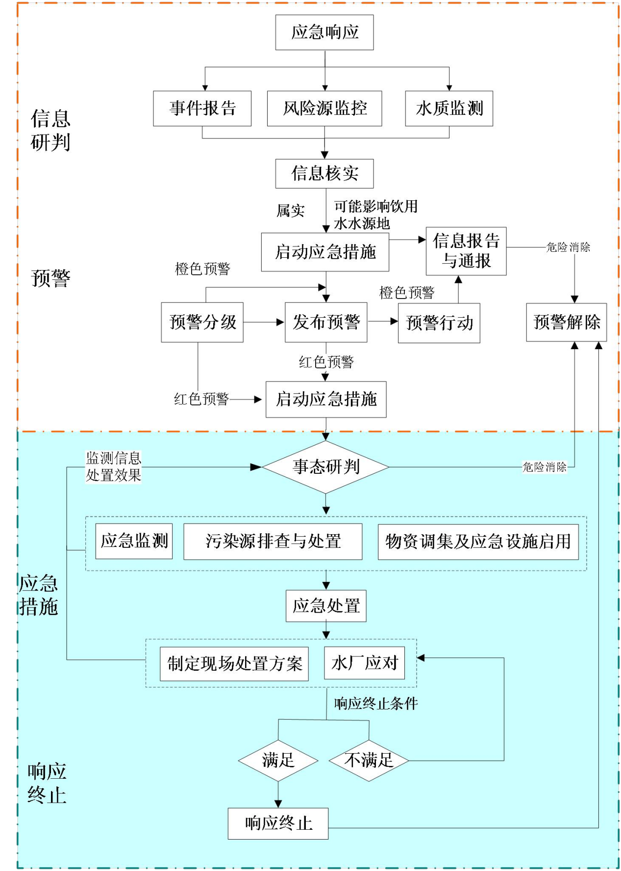
附件2
适用于处理不同超标项目的推荐技术
超标项目 | 推 荐 技 术
浊度 | 快速砂滤池、絮凝、沉淀、过滤
色度 | 快速砂滤池、絮凝；活性炭吸附；化学氧化预处理：臭氧、氯、高锰酸钾、二氧化氯
氟化物 | 吸附法：氧化铝、磷酸二钙；混凝沉淀法：硫酸铝、聚合氯化铝；离子交换法；电渗析法
氨氮 | 化学氧化预处理：氯、高锰酸钾；深度处理：臭氧-生物活性炭
铁、锰 | 锰砂；化学氧化预处理：氯、高锰酸钾；深度处理：臭氧-生物活性炭
挥发性有机物 | 生物活性炭吸附
三氯甲烷和腐殖酸 | 前驱物的去除：强化混凝、粒状活性炭、生物活性炭；氯化副产物的去除：粒状活性炭
有机物 | 生物活性炭、膜处理
细菌和病毒 | 过滤（部分去除）；消毒处理：氯、二氧化氯、臭氧、膜处理、紫外消毒
汞、铬等部分重金属（应急状态） | 氧化法：高锰酸钾；生物活性炭吸附（部分去除）
藻类及藻毒素 | 化学氧化预处理：除藻剂法、高锰酸钾、氯；微滤法；气浮法；臭氧氧化法
备注：其他处置方式可参考《集中式饮用水水源环境保护指南（试行）》附件二“饮用水水源部分超标指标原因分析及对策”，或根据专家组意见实施。

附件3

边阳水库集中式饮用水水源保护区突发环境事件应急专家库
序号 | 姓名 | 性别 | 工作单位 | 职称 | 职务 | 手机 | 专业领域
 | 李敏 | 女 | 贵州省环科院 | 高工 | 主任 | 13985186587 | 环境科学
 | 张军方 | 男 | 贵州省环科院 | 研究员 | 副院长 | 13885035200 | 环境科学
 | 芦苇 | 男 | 贵州省辐射环境监理站 | 工程师 | 调研员 | 13885067604 | 放射性物探
 | 王浩 | 男 | 贵州省环境监测中心站 | 高级工程师 | 科长 | 13985156761 | 环境监测
 | 傅成诚 | 男 | 贵州省环境监测中心站 | 高级工程师 | 科室负责人 | 15185012816 | 环境监测
 | 杨琼 | 男 | 贵州省环境监测中心站 | 高级工程师 |  | 13639088826 | 环境监测
 | 胡军 | 男 | 贵州省环境保护国际合作中心 | 工程技术应用研究员 | 副主任 | 13908510399 | 有机化工
 | 耿康华 | 男 | 贵州省环境工程评估中心 | 高工 |  | 13037805159 | 给水排水
 | 李启泰 | 男 | 贵州省环境科学学会 | 研究员 |  | 13908515265 | 大气环境
 | 杨爱江 | 男 | 贵州大学资环学院 | 副教授 | 主任 | 13985028407 | 环境工程
 | 葛皓 | 女 | 贵州师范大学生命科学学院 | 教授 | 副处 | 13885028407 | 生态学
 | 张延林 | 男 | 贵州省轻纺设计院 | 教授级高工 | 院长 | 13809486416 | 给排水
 | 谭华锋 | 男 | 贵州理工学院 | 工程技术应用研究员 |  | 13312201167 | 环境水利
 | 夏豪 | 男 | 中国电建集团贵阳勘测设计研究院有限公司 | 高工 | 主任 | 15985188831 | 水环境保护
 | 马福波 | 男 | 贵州省化工研究院 | 研究员 | 院长 | 18985173068 | 放射化学
 | 邵冰 | 男 | 贵州省化工研究院 | 高级工程师 | 副总工程师 | 13985158111 | 环境应急
 | 黄琨 | 女 | 贵州理工学院 | 副教授 |  | 13595888856 | 环境科学
 | 孙萍 | 女 | 贵阳铝镁设计研究院 | 副教授高工 | 主任工程师 | 13595184666 | 环境工程
 | 张薇 | 女 | 贵州冶金科学研究室 | 研究员 |  | 13608511626 | 化工
 | 周少奇 | 男 | 贵州科学院 | 二级教授 | 副院长 | 18286133628 | 环境科学与工程
 | 于俊伟 | 女 | 贵州省气象中心 | 高工 |  | 13595005911 | 气候
 | 杨静 | 女 | 贵州省气象台 | 高工 | 副台长 | 18985161056 | 气象学
 | 苏黎燕 | 男 | 贵州德润环保产业公司 |  | 总经理 | 13312275981 | 核化工
 | 邓邦庆 | 男 | 中铝贵州分公司安环部 | 教授级高工 | 副经理 | 13985117369 | 环境工程
 | 王佳才 | 男 | 贵州川恒化工公司 | 高工 | 副总裁 | 13984448143 | 化工机械与设备
 | 张世翔 | 男 | 瓮福磷肥厂 | 工程师 | 副主任 | 13985070551 | 土建
 | 张加飞 | 男 | 贵州天福化工公司 | 注册安全工程师 |  | 13595333501 | 化学工程与工艺
 | 袁菊 | 女 | 贵州筑信水务环境产业有限公司 | 工程师 | 总经理助理 | 13885188209 | 环境保护、水处理
 | 袁海宁 | 男 | 中国石化销售有限公司贵州石油分公司安全处 | 工程师、注安师 | 副主管 | 13984126963 | 安全、环保、应急
 | 曹阳 | 女 | 贵州大学化学与化学工程学院 | 副教授 | 教研室主任 | 15185148654 | 化学工程
 | 李金娟 | 女 | 贵州大学资源与环境工程学院 | 教授 |  | 13809407811 | 环境工程
 | 吴小毛 | 男 | 贵州大学农学院 | 教授 |  | 13885131925 | 农产品质量安全
 | 吴永贵 | 男 | 贵州大学资源与环境工程学院 | 教授 | 所长 | 13885131925 | 环境生态
 | 宋文 | 男 | 贵州大学 | 副教授 | 高校教师 | 13984007688 | 环境工程
 | 李桂贤 | 女 | 贵州理工学院资源与环境工程学院 | 教授 | 副院长 | 13608510321 | 环境工程
 | 张崇玉 | 男 | 贵州大学农学院 | 教授 |  | 13809407811 | 环境工程
 | 刘定福 | 男 | 贵州大学 | 教授 |  | 13984407703 | 环境工程
 | 陈鹏 | 男 | 贵阳市节能监测站 | 高工 |  | 18985160065 | 机电建材火电
 | 付向阳 | 男 | 贵州省环境科学研究院 | 工程师 | 主任 | 13595174473 | 化工及有色
 | 陈祎 | / | 黔南州生态环境局 | 高级工程师 | 总工程师 | 18985078922 | 环境工程
 | 莫睿 | / | 黔南州生态环境局 | —— | 州环境监察支队长 | 18985068155 | 环境工程
 | 谭红 | / | 黔南州生态环境局 | 高级工程师 | 总量监测科长 | 13985086332 | 化学工程
 | 刘以礼 | / | 黔南州环境保护监测站 | 高级工程师 | — | 13508502507 | 大气环境
 | 杨敢 | / | 黔南州环境保护监测站 | 高级工程师 | 监测室主任 | 13985078455 | 化学工程
 | 王贵成 | / | 黔南州环境保护监测站 | 高级工程师 | 州监测站副站长 | 18985088603 | 化学工程
 | 李菁华 | / | 黔南州环境保护监测站 | 高级工程师 | 州监测站副站长 | 18985088632 | 化学工程
 | 冉晓勇 | / | 贵州福泰化工有限公司 | 助理工程师 | 生产部副部长 | 13885463185 | 化工工艺
 | 李云 | / | 贵州瓮福剑峰化工股份有限公司 | 化工工艺工程师、注册安全工程师 | 工程师 | 13985064140 | 化工安全管理
 | 李木俊 | / | 贵州天福化工有限责任公司 | 工程师 | 车间主任 | 13595430486 | 环境工程
 | 任才云 | / | 瓮福磷矿技术办 | 高级工程师 | 地质主办 | 13985080353 | 矿产地质
 | 杨忠权 | / | 瓮福集团有限责任公司 | 高级工程师 | 主办 | 13985762089 | 选矿及尾矿管理
 | 吴经勇 | / | 瓮福集团有限责任公司 | 工程师 | 车间主任 | 13985799501 | 危化品贮存
 | 杨尚松 | / | 瓮福集团有限责任公司 | 工程师 | 副主任 | 13985791721 | 化工
 | 陆永兴 | / | 贵阳建筑勘察设计有限公司 | 高级工程师 | 副总 | 13608506530 | 环境工程

附件4

罗甸县边阳镇边阳水库集中式饮用水水源突发环境事件应急部门联系电话
序号 | 单位名称 | 联系电话
1 | 罗甸县人民政府办公室 | 0854-7611120
2 | 黔南州生态环境局罗甸分局 | 0854-7613458
3 | 罗甸县应急管理局 | 0854-7616580
4 | 罗甸县委政法委 | 0854-7611101
5 | 罗甸县委宣传部 | 0854-7611103
6 | 罗甸县发展和改革局 | 0854-7611506
7 | 罗甸县教育局 | 0854-7611610
8 | 罗甸县工业和信息化局 | 0854-7611134
9 | 罗甸县公安局 | 0854-7617911
10 | 罗甸县民政局 | 0854-7611438
11 | 罗甸县财政局 | 0854-7611603
12 | 罗甸县住房和城乡建设局 | 0854-7611818
13 | 罗甸县交通运输局 | 0854-7611511
14 | 罗甸县农业农村局（罗甸县乡村振兴局） | 0854-7615897
15 | 罗甸县水务局 | 0854-7611570
16 | 罗甸县自然资源局 | 0854-7614625
17 | 罗甸县市场监督管理局 | 0854-7611227
18 | 罗甸县卫生健康局 | 0854-7611352
19 | 罗甸县林业局 | 0854-7611133
20 | 罗甸县文化广电和旅游局 | 0854-7611323
21 | 罗甸县综合行政执法局 | 0854-7614258
22 | 罗甸县气象局 | 0854-7611201
23 | 罗甸县供电局 | 0854-7611181
24 | 罗甸县消防救援大队 | 0854-7613119
25 | 罗甸县武警中队 | 0854-7611564
26 | 罗甸县交警大队 | 0854-7613522
27 | 罗甸县工业园区管理委员会 | 0854-7611127
28 | 边阳镇人民政府 | 0854-7711012

附件5

边阳水库集中式饮用水水源突发环境事件报告表
报送单位： 报告单位： （盖章）
报告时间： 签发：
事件名称
发生时间 |  | 发生地点
污染物种类
事故简况
（事件起因和性质、基本过程、主要污染物和数量、人员受害情况、环境敏感点受影响情况、企业基本情况）
已采取的措施
（赶赴现场情况、采取处置措施情况、处置效果）
监测情况
（布点监测方案、取样时间、监测工作开展情况、监测结果）
下一步工作
（需进一步采取的措施）
备注
报告人： 联系方式：
附件6

边阳水库集中式饮用水水源突发环境事件登记表
报送单位 |  |  | 报送时间
事故地点 |  |  | 发生时间
接报途径 |  |  | 接报时间
污染类型 |  |  | 污染物
伤亡情况 |  |  | 影响范围
气象状况 |  |  | 事故等级
附近水体 |  |  | 责任单位
事故描述
处置情况
本级人民
政府意见
其他说明
单位负责人 |  | 主管责任人 |  | 填表人
附件7

边阳水库集中式饮用水水源突发环境事件预警发布审批表
签发人 |  | 签发时间 | 年 月 日 时 分
申请单位 |  | 申请时间 | 年 月 日 时 分
预警发布内容：

预警发布途径：

预警发布机构：
（罗甸县人民政府或授权委托的机构）
备注：发布Ⅱ级预警信息时，经罗甸县人民政府主要领导批准后，由县指挥部指挥长签发。
发生Ⅰ级预警时，如达到《罗甸县突发环境事件应急预案》中特别重大（Ⅰ级）、重大（Ⅱ级）、较大（Ⅲ级）的，按照程序和要求及时向上级汇报，由上级政府或委托机构发布。
附件8
边阳水库集中式饮用水水源突发
环境事件应急响应启动令
签发人 |  | 签发时间 | 年 月 日 时 分
传令人 |  | 传令时间 | 年 月 日 时 分
命令内容：
（包括信息来源、事件现状、宣布事项）

受令单位：

受令人：

时间：
备注

附件9

边阳水库集中式饮用水水源突发环境事件应急响应终止令
签发人 |  | 签发时间 | 年 月 日 时 分
传令人 |  | 传令时间 | 年 月 日 时 分
命令内容：
（宣布事件应急救援工作基本结束，现场基本恢复，现场指挥部撤销，相关部门认真做好善后恢复工作。）

受令单位：

受令人：

时间：
备注：

附件10

现场部分照片
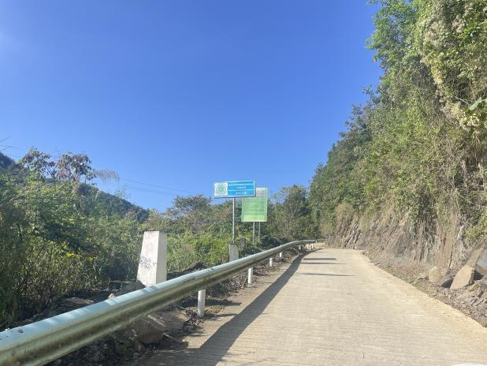 | 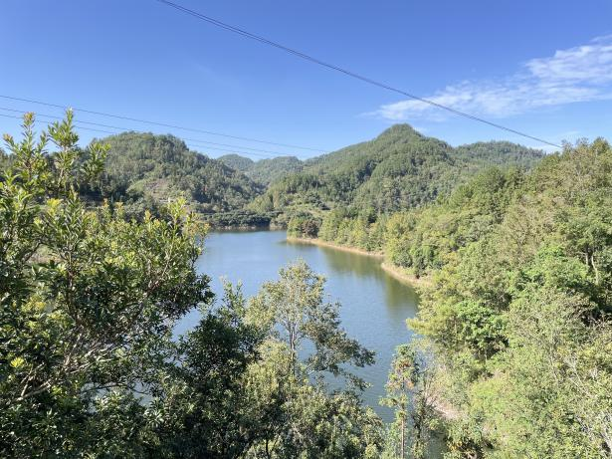
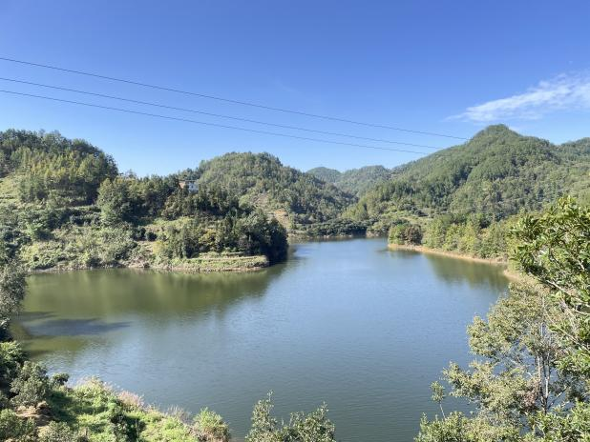 | 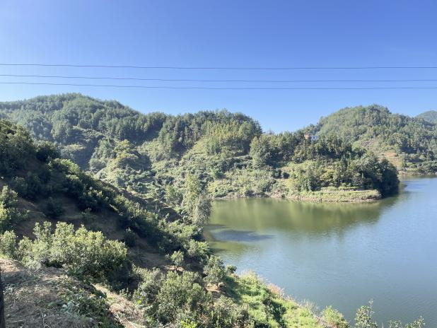
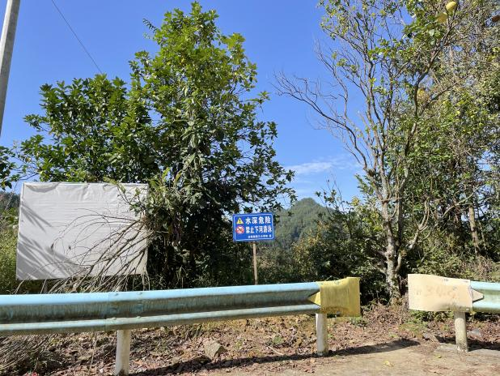 | 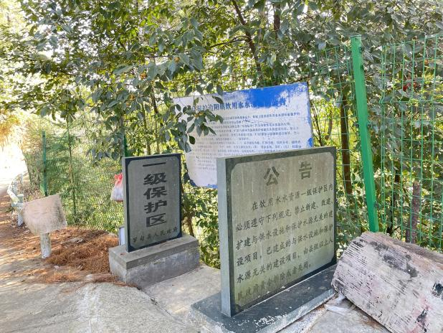
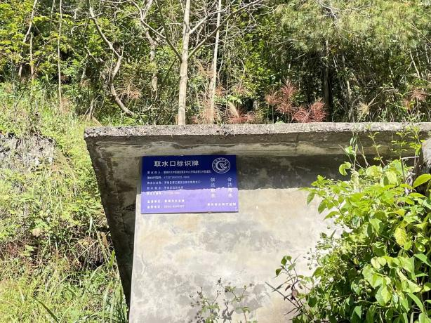 | 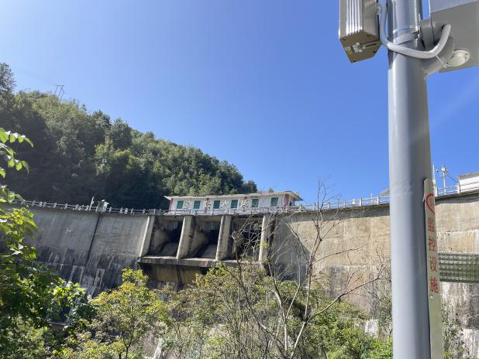
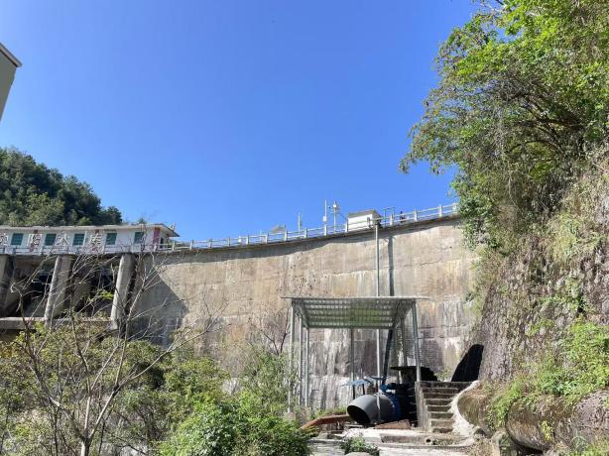 | 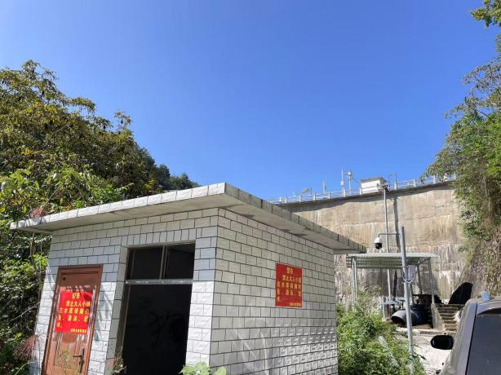

附件11

突发环境事件应急演练方案
——饮用水水源地边阳水库集中式饮用水事故应急演练为例

一、编制目的
为进一步加强边阳水库集中式饮用水水源安全生产管理工作，切实提升工程各级管理人员对突发环境事件的应急反应速度和应急抢险能力，构建“集中领导、统一指挥、结构完整、功能全面、反应灵敏、运转高效”的突发环境事件应急体系，确保一旦发生突发环境事件，能以最快的速度、最大的效能有序地实施救援，最大限度减少人员伤亡和财产损失，把事件危害降到最低限度，确保迅速有效地处理各类突发环境事件，提高库区及相关企业应对突发环境事件的综合能力，编写此方案，并进行演练。
二、应急演练参与成员
总则：为提高边阳水库集中式饮用水水源突发环境事件应急处理能力，适应事故应急处置的需要，加强各政府部门与水务局之间的协调配合，提高应对突发事件的处理能力，特编制此演练方案。
适时并根据实际情况开展，并将演练的内容和影像存档备查。
三、演练现场指挥
总 指 挥：分管副县长
副总指挥：**
成 员：邀请罗甸县应急管理局、罗甸县委政法委、罗甸县发展和改革局、罗甸县教育局、罗甸县工业和信息化局、罗甸县公安局、罗甸县民政局、罗甸县财政局、罗甸县住房和城乡建设局、罗甸县综合行政执法局、罗甸县交通运输局、罗甸县农业农村局（罗甸县乡村振兴局）、罗甸县水务局、罗甸县自然资源局、罗甸县卫生健康局、罗甸县林业局、罗甸县文化广电和旅游局、罗甸县供电局、罗甸县委宣传部、罗甸县气象局、边阳镇及罗甸县工业园区管理委员会等。
演练指导：罗甸县人民政府
五、演练情况设想
某人驾驶吸粪车到水库上游路面时，由于路面打滑，车身侧翻，车载的生活污水流到雨水沟内，从而进入边阳水库，可能导致边阳水库水质污染，威胁饮用水水质安全。此次污染事故属重大突发环境事件，依据《罗甸县突发事件应急预案》和《黔南州饮用水源保护区突发环境事件应急预案》，经请示罗甸县人民政府后，启动县级专项应急预案，各部门联动组织应急处置。
六、演练程序
（一）应急预警
某人驾驶吸粪车到水库上游路面时，由于路面打滑，车身侧翻，车载的生活污水流到雨水沟内，从而进入边阳水库，管理人员巡查发现水体异常，立即向上级报告事故简要情况。
（二）应急报告
县水源地值班领导指示，立即将事故情况上报罗甸县应急管理局和黔南州生态环境局罗甸分局。
（三）先期处置
生态环境局接报后，要求供排水公司迅速组织人员携带简易处置器材赶赴事发现场进行处置。
（四）应急响应
罗甸县应急管理局接报后，迅速报告罗甸县人民政府领导，根据罗甸县人民政府领导指示，按县应急总体预案和饮用水源保护区应急预案规定，启动应急程序，成立应急现场指挥机构。相关环境应急成员部门及时响应，立即组织人员装备赶赴事发现场，组织应急抢险救援工作。
（五）应急处置
1、环境监测组（黔南州生态环境局罗甸分局牵头）：黔南州生态环境局罗甸分局监测人员、县疾控中心人员赶赴事发现场，携带监测设备对事故口、出水口和下游水体水质进行取样监测，环境监察人员进行事故调查工作。
2、治安保障组（罗甸县公安局牵头）：罗甸县公安局执法人员赶赴事发现场，在事发地现场周边设置安全警戒线，维持秩序；罗甸县交警大队及罗甸县应急管理局做好事故处置现场道路交通疏通工作。
3、处置协调组（罗甸县水务局牵头）：组织生态环境、水务、街道办人员对事故排放区域进行走访调查，确定污染源。协调应急救援人员、装备赶赴事发现场，做好现场处置协调工作，根据现场监测数据情况，判断是否停止供水或者启用备用水源。
4、现场处置组（罗甸县供排水公司、罗甸县水务局牵头）：启动企业级突发环境事件应急预案，开展现场处置工作，负责严格做好入厂水和出厂水质常规检测，调度和保障当地涉及群众饮用水供应。
5、医疗保障组（罗甸县卫生健康局牵头）：罗甸县卫生健康局应急救护人员、装备赶赴事发现场，做好现场救援保障及意外伤害临时救护工作。
6、综合保障组（边阳镇人民政府牵头）：边阳镇人民政府适时启动辖区应急程序，组织开展应急处置工作，并按现场应急指挥部的要求，协助有关部门做好事态控制和保障工作。
7、信息发布组（县委宣传部牵头）：负责应急处置过程的宣传报道和信息发布。
七、应急结束
对已排放现场的未消纳的生活污水完成清运工作，对已被生活污水造成污染的水体采取措施消除污染，开展水质监测水质无异常，水源地水质污染事态的潜在危险基本消除。
现场指挥接各应急救援队伍应急处置情况报告后，经综合现场意见，研究决定中止应急工作。
八、后续工作
根据现场指挥部的指示，由边阳镇人民政府和黔南州生态环境局罗甸分局、罗甸县公安局、罗甸县水务局、罗甸县应急管理局组成事故联合调查组，对事故进行全面调查，同时将后期的水质监测数据上报罗甸县人民政府。
九、演练总结
应急演练结束后，由副县长点评并做工作总结。

附件12

应急物资储备清单
序号 | 名称 | 数 量 | 单位 | 功能 | 存放地点
1 | 塑胶手套 | 35 | 副 | 身体防护 | 应急物资库
2 | 雨衣 | 15 | 件 | 身体防护 | 应急物资库
3 | 救生衣 | 15 | 件 | 身体防护 | 应急物资库
4 | 雨鞋 | 15 | 双 | 身体防护 | 应急物资库
5 | 口罩 | 35 | 副 | 身体防护 | 应急物资库
6 | 密眼渔网兜 | 3 | 个 | 打捞藻类、污染物等 | 应急物资库
7 | 船 | 2 | 艘 | 打捞藻类、污染物等 | 应急物资库
8 | PVC围油栏（20m） | 10 | 条 | 围挡藻类、油类物质及污染物等 | 应急物资库
9 | 吸油毡（40cm*50cm） | 100 | 片 | 吸附油类物质 | 应急物资库
10 | 粉末活性炭（25kg/袋） | 5 | 袋 | 净化水质 | 应急物资库
11 | 编织袋 | 100 | 个 | 应急抢险 | 应急物资库
12 | 铁锹 | 10 | 把 | 应急抢险 | 应急物资库
13 | 充电电筒 | 10 | 把 | 应急抢险 | 应急物资库
14 | 对讲机 | 10 | 部 | 应急抢险 | 应急物资库
15 | 石灰 | 2000 | kg | 中和 | 应急物资库
16 | 灭藻剂 | 200 | kg | 灭藻 | 应急物资库
17 | 增氧机 | 3 | 台 | 水体增氧 | 应急物资库
18 | 锄头 | 20 | 把 | 填挖沙土 | 应急物资库
19 | 铁锹 | 20 | 把 | 填挖沙土 | 应急物资库
20 | 围油栏 | 800 | m | 构筑围堰 | 应急物资库
21 | 沙土 | 200 | m3 | 构筑围堰 | 应急物资库
22 | 潜水泵 | 5 | 台 | 应急供水 | 应急物资库

抄送：县委办，县人大办，县政协办。
罗甸县人民政府办公室 2025年2月17日印发
共印2份

